TRƯỜNG ĐẠI HỌC BÁCH KHOA
KHOA CÔNG NGHỆ THÔNG TIN
ĐỀ THI VÀ BÀI LÀM
Tên học phần: Toán ứng dụng CNTT
Mã học phần: Hình thức thi: Tự luận có giám sát
Đề số: 10 Thời gian làm bài: 90 phút (không kể thời gian chép/phát đề)
Được sử dụng tài liệu khi làm bài.

Họ tên: ……………………………Lớp:……………………………MSSV:……………………...
Sinh viên làm bài trực tiếp trên tệp này, lưu tệp với định dạng MSSV_HọTên.pdf và nộp bài thông qua MS Teams.
Câu 1 (2 điểm):
- (1 điểm) Cho số nguyên dương n (n>1). Hãy viết hàm phân tích n ra thành tích hữu hạn của các số nguyên tố.
# Trả lời: Dán code vào bên dưới:
#include <iostream>
#include <cmath>
using namespace std;

bool is_prime(int n) {
if (n <= 1) return false;
for (int i = 2; i <= sqrt(n); i++) {
if (n % i == 0) return false;
}
return true;
}

void prime_factorize(int n, int primes[], int exponents[], int &size) {
size = 0;
for (int i = 2; i <= sqrt(n); i++) {
if (is_prime(i)) {
if (n % i == 0) {
int count = 0;
while (n % i == 0) {
n /= i;
count++;
}
primes[size] = i;
exponents[size] = count;
size++;
}
}
}
if (n > 1) {
primes[size] = n;
exponents[size] = 1;
size++;
}
}

int main() {
int n;
cout << "Nhap vao so n: ";
cin >> n;

if (is_prime(n)) {
cout << n << " la so nguyen to!" << endl;
} else {
cout << n << " khong phai la so nguyen to!" << endl;
}

int primes[100];
int exponents[100];
int size;
prime_factorize(n, primes, exponents, size);

cout << "Tich cac thua so nguyen to cua " << n << " la:" << endl;
cout << n << " = ";
for (int i = 0; i < size; i++) {
cout << primes[i];
if(exponents[i] >= 0){
cout << "^" << exponents[i];
}
if (i < size - 1) {
cout << " * ";
}
}
return 0;
}
# Trả lời: Dán kết quả thực thi vào bên dưới, biết rằng n=26000.
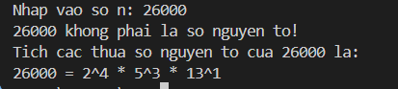
- (1 điểm) Cho hệ đồng dư sau: .
Viết hàm giải hệ phương trình đồng dư trên.

# Trả lời: Dán code vào bên dưới:
#include <iostream>
#include <vector>
#include <stdexcept>
using namespace std;

int gcd(int a, int b) {
while (b != 0) {
int temp = a;
a = b;
b = temp % b;
}
return a;
}

void extended_gcd(int a, int b, int& gcd_val, int& x, int& y) {
if (b == 0) {
gcd_val = a;
x = 1;
y = 0;
return;
}
int x1, y1;
extended_gcd(b, a % b, gcd_val, x1, y1);
x = y1;
y = x1 - (a / b) * y1;
}

pair<int, int> chinese_remainder_theorem(const vector<int>& a, const vector<int>& m) {
int M = 1, result = 0;
for (int mod : m) M *= mod;
for (size_t i = 0; i < a.size(); ++i) {
int Mi = M / m[i], gcd_value, xi, _;
extended_gcd(Mi, m[i], gcd_value, xi, _);
if (gcd_value != 1) throw runtime_error("Không thể tìm nghiệm do gcd(Mi, mi) != 1");
result += a[i] * xi * Mi;
}
return { result % M, M };
}

int main() {
int k;
cin >> k;
vector<int> a(k), m(k);
for (int i = 0; i < k; ++i) {
cin >> a[i] >> m[i];
}
try {
auto result = chinese_remainder_theorem(a, m);
int x = result.first;
int M = result.second;
x = (x % M + M) % M; // Đảm bảo x luôn không âm
cout << "x = " << x << " (mod " << M << ")" << endl;
}
catch (const runtime_error& e) {
cout << e.what() << endl;
}
return 0;
}
# Trả lời: Dán kết quả thực thi vào bên dưới:
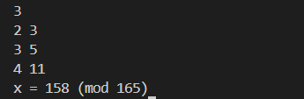

Câu 2 (3 điểm): Cho ma trận A. Viết hàm phân rã ma trận A bằng phương pháp Cholesky decomposition

# Trả lời: Dán code vào bên dưới (bao gồm điều kiện của ma trận A nếu có):
Điều kiện: Cholekey
+ Ma trận vuông
+ Ma trận đối xứng
+ Ma trận xác định dương
#include <iostream>
#include <vector>
#include <cmath>
#include <iomanip>
//Chú ý sai số nha
using namespace std;

vector<vector<double>> nhap_matran(int n) {
vector<vector<double>> a(n, vector<double>(n));
for (int i = 0; i < n; i++) {
for (int j = 0; j < n; j++) {
cout << "a[" << i << "][" << j << "] = ";
cin >> a[i][j];
}
}
return a;
}

void xuat_matran(const vector<vector<double>>& a) {
cout << "Ma tran nhu sau:" << endl;
for (const auto& row : a) {
for (const auto& val : row) {
cout << fixed << setprecision(2) << val << "\t\t";
}
cout << endl;
}
}

bool is_symmetric(const vector<vector<double>>& a) {
int n = a.size();
for (int i = 0; i < n; i++) {
for (int j = 0; j < n; j++) {
if (a[i][j] != a[j][i]) {
return false;
}
}
}
return true;
}

vector<vector<double>> cholesky(const vector<vector<double>>& a) {
int n = a.size();
vector<vector<double>> L(n, vector<double>(n, 0.0));
if (!is_symmetric(a)) {
cout << "Ma tran phai doi xung" << endl;
return {};
}
for (int i = 0; i < n; i++) {
for (int j = 0; j <= i; j++) {
double sum_val = 0.0;
if (i == j) {
for (int k = 0; k < j; k++) {
sum_val += L[j][k] * L[j][k];
}
L[j][j] = a[j][j] - sum_val;
if (L[j][j] <= 0) {
return {};
}
L[j][j] = sqrt(L[j][j]);
} else {
for (int k = 0; k < j; k++) {
sum_val += L[i][k] * L[j][k];
}
L[i][j] = (a[i][j] - sum_val) / L[j][j];
}
}
}
return L;
}

vector<vector<double>> transpose(const vector<vector<double>>& L) {
int n = L.size();
vector<vector<double>> LT(n, vector<double>(n));
for (int i = 0; i < n; i++) {
for (int j = 0; j < n; j++) {
LT[j][i] = L[i][j];
}
}
return LT;
}

vector<vector<double>> multiply_matrix(const vector<vector<double>>& L, const vector<vector<double>>& LT) {
int n = L.size();
vector<vector<double>> result(n, vector<double>(n, 0.0));
for (int i = 0; i < n; i++) {
for (int j = 0; j < n; j++) {
for (int k = 0; k < n; k++) {
result[i][j] += L[i][k] * LT[k][j];
}
}
}
return result;
}

int main() {
int n;
cout << "Nhap n = ";
cin >> n;
auto a = nhap_matran(n);
cout << "Ma tran goc A:" << endl;
xuat_matran(a);

auto L = cholesky(a);
if (!L.empty()) {
cout << "Ma tran L (tam giac duoi):" << endl;
xuat_matran(L);

auto LT = transpose(L);
cout << "Ma tran chuyen vi cua L (L^T):" << endl;
xuat_matran(LT);

auto A_reconstructed = multiply_matrix(L, LT);
cout << "Ma tran A = L * L^T:" << endl;
xuat_matran(A_reconstructed);
} else {
cout << "Ma tran khong xac dinh duong" << endl;
}

return 0;
}

# Trả lời: Dán kết quả thực thi vào bên dưới biết rằng , sai số .
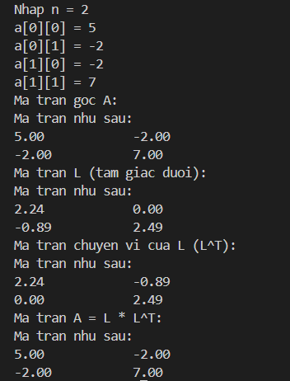

Câu 3 (2 điểm): Cho mười điểm trong không gian Oxy như sau: (3, 4); (5,3); (6,5); (7,6); (8,7); (4,9); (3,8); (4,8); (7,10); (7,4)
- (1.0 điểm) Mô tả thuật toán xác định bao lồi và xác định bao lồi
# Trả lời: dán sơ đồ khối hoặc ngôn ngữ tự nhiên vào bên dưới:
Thuật toán
Input: Tập hợp các điểm trên mặt phẳng.
Output: Danh sách các đỉnh của đa giác bao lồi theo chiều kim đồng hồ.
Các bước thực hiện:
Bước 1: Sắp xếp điểm
- Sắp xếp toàn bộ các điểm tăng dần theo hoành độ (x). Nếu hai điểm có cùng hoành độ, ưu tiên sắp xếp tăng dần theo tung độ (y).
- Kết quả ta được một danh sách đã sắp xếp: p1, p2, ..., pn. (p1 là điểm xa nhất bên trái, pn là điểm xa nhất bên phải).
Bước 2: Xác định Bao trên (Upper Hull - L_{upper})
- Khởi tạo danh sách L_{upper} và thêm hai điểm đầu tiên p1, p2 vào.
- Duyệt các điểm từ p3 đến pn:
  - Thêm điểm pi vào L{upper}.
  - Kiểm tra: Nếu trong L{upper} có từ 3 điểm trở lên và 3 điểm cuối cùng không tạo thành một rẽ phải (tức là thẳng hàng hoặc rẽ trái, tương đương giá trị Định thức DET > 0), ta tiến hành xóa điểm ở giữa của 3 điểm đó.
  - Lặp lại việc kiểm tra và xóa này cho đến khi 3 điểm cuối cùng tạo thành một rẽ phải hợp lệ.
Bước 3: Xác định Bao dưới (Lower Hull - L_{lower})
- Khởi tạo danh sách L{lower} và thêm hai điểm cuối cùng pn, p{n-1} vào.
- Duyệt ngược các điểm từ p_{n-2} lùi về p1:
  - Thêm điểm p_i vào L_{lower}.
  - Kiểm tra tương tự bước 2: Nếu 3 điểm cuối cùng trong L_{lower} không tạo thành rẽ phải (DET > 0), ta xóa điểm ở giữa. Lặp lại việc này đến khi có rẽ phải.
Bước 4: Hợp nhất Bao lồi
- Vì điểm p_1 và p_n xuất hiện ở cả hai tập L_{upper} và L_{lower}, ta cần xóa điểm đầu và điểm cuối của tập L_{lower} để tránh bị trùng lặp.
- Nối L_{upper} và L_{lower} lại với nhau. Ta thu được danh sách các điểm tạo thành bao lồi hoàn chỉnh.
Mã giả:
Input: Tập hợp P gồm n điểm (x, y) trên mặt phẳng.
Output: Danh sách L chứa các đỉnh của bao lồi theo chiều kim đồng hồ.
Hàm DET(A, B, C):
Trả về (B.x - A.x) * (C.y - A.y) - (B.y - A.y) * (C.x - A.x)
// DET <= 0: Rẽ phải (Hợp lệ)
// DET > 0: Rẽ trái hoặc thẳng hàng (Không hợp lệ, cần xóa)
Bắt đầu:
1. Sắp xếp mảng P tăng dần theo tọa độ x (nếu x bằng nhau thì ưu tiên y tăng dần).
2. Khởi tạo danh sách Lupper (Bao trên) rỗng.
3. Khởi tạo danh sách Llower (Bao dưới) rỗng.
// Xây dựng Bao trên
4. For i từ 1 đến n:
5. Thêm P[i] vào Lupper
6. While (kích thước Lupper >= 3) VÀ (DET(3 điểm cuối của Lupper) > 0):
7. Xóa điểm áp chót (điểm giữa của 3 điểm cuối) khỏi Lupper
// Xây dựng Bao dưới
8. For i từ n xuống 1:
9. Thêm P[i] vào Llower
10. While (kích thước Llower >= 3) VÀ (DET(3 điểm cuối của Llower) > 0):
11. Xóa điểm áp chót khỏi Llower
// Hợp nhất
12. Xóa điểm đầu và điểm cuối của Llower (để tránh trùng với Lupper).
13. L = Lupper + Llower
14. Return L.
- (1.0 điểm) Viết hàm xác định bao lồi
# Trả lời: Dán code bên dưới:
#include <iostream>
#include <vector>
#include <algorithm>
#include <cmath>
#include <iomanip>
using namespace std;
struct Point {
long long x, y;
bool operator<(const Point& p) const {
return x < p.x || (x == p.x && y < p.y);
}
};

long long crossProduct(Point O, Point A, Point B) {
return (A.x - O.x) * (B.y - O.y) - (A.y - O.y) * (B.x - O.x);
}

vector<Point> convexHull(vector<Point>& A) {
int n = A.size(), k = 0;
if (n <= 2) return A;

vector<Point> ans(2 * n);
sort(A.begin(), A.end());

for (int i = 0; i < n; ++i) {
while (k >= 2 && crossProduct(ans[k - 2], ans[k - 1], A[i]) >= 0) k--;
ans[k++] = A[i];
}
for (int i = n - 2, t = k + 1; i >= 0; --i) {
while (k >= t && crossProduct(ans[k - 2], ans[k - 1], A[i]) >= 0) k--;
ans[k++] = A[i];
}

ans.resize(k - 1);
return ans;
}
int main() {
int n;
cout << "Nhap so diem n = ";
if (!(cin >> n)) return 0;

vector<Point> points(n);
for (int i = 0; i < n; i++) {
cout << "Nhap x" << i + 1 << " = ";
cin >> points[i].x;
cout << "Nhap y" << i + 1 << " = ";
cin >> points[i].y;
}

vector<Point> hull = convexHull(points);
cout << "Cac dinh cua Bao loi (Cung chieu kim dong ho):\n";
for (const auto& p : hull) {
cout << "(" << p.x << ", " << p.y << ")\n";
}
return 0;
}
# Trả lời: Dán kết quả thực thi vào bên dưới:
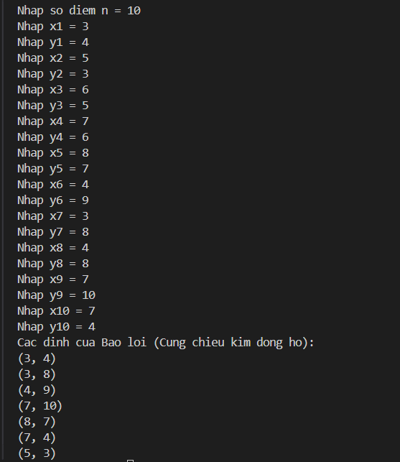

Câu 4 (2 điểm): Cho hàm số .
- (1 điểm) Khai triển đạo hàm cấp 1 của f(x)

# Trả lời: Khai triển đạo hàm:
$f^{'}\left(x\right)$ = 2($ⅇ^{x}$ + 3*x – 10) *($ⅇ^{x}$ + 3) + 2*x

- (1 điểm) Viết chương trình (có dùng hàm) tính giá trị bé nhất của f(x) sử dụng phương pháp gradient descent với momentum với tham số học (learning rate) , hệ số động lượng là , số bước lặp N và sai số :

# Trả lời: Dán code vào bên dưới:
#include <iostream>
#include <cmath>
#include <iomanip>

#define EPSILON 1e-5
#define GAMMA 0.1
#define N 1000
#define ALPHA 0.9

using namespace std;

double func(double x) {
double u = exp(x) + 3 * x - 10;
return u * u + x * x;

}

// Đạo hàm f'(x)
double grad(double x) {
double u = exp(x) + 3 * x - 10;
double du = exp(x) + 3;

return 2 * u * du + 2 * x;
}

double GD_momentum(double x) {
double deltaX = 0; // Động lượng ban đầu
int iter = 0;

for (int i = 1; i <= N; i++) {
iter = i;

double deltaX_new = ALPHA * deltaX - GAMMA * grad(x);

double x_new = x + deltaX_new;

if (fabs(x_new - x) < EPSILON) {
x = x_new;
break;
}

x = x_new;
deltaX = deltaX_new;
}

cout << "=> Thuat toan hoi tu tai vong lap thu: " << iter << endl;
cout << fixed << setprecision(5);
cout << "=> Toa do cuc tieu (Min x) = " << x << endl;

return func(x);
}

int main() {
double x_init = 1.5; // Điểm khởi tạo ban đầu
double min_fx = GD_momentum(x_init);

cout << "=> Gia tri nho nhat Min f(x) = " << min_fx << endl;

return 0;
}
# Trả lời: Dán kết quả thực thi với điểm khởi , tham số học học (learning rate) , hệ số động lượng (momentum coefficient) là , số bước lặp N = 1000 và sai số :
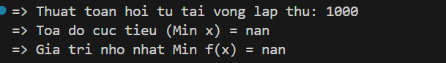

Câu 5 (1 điểm): Một hệ thống có chế độ làm việc ở mỗi giai đoạn vận hành chỉ với hai trạng thái 0 và 1. Chế độ làm việc của hệ thống này được mô tả bằng chuỗi Markov như hình vẽ.

a) (0.5) Xác định ma trận chuyển đổi trạng thái P của hệ.
# Trả lời: dán kết quả vào bên dưới:

b) (0.5) Tìm xác suất (lớn nhất) khi hệ thống vẫn làm việc ở trạng thái 0 sau hai giai đoạn vận hành biết rằng hệ thống bắt đầu làm việc ở trạng thái 0.
# Trả lời: Dán kết quả tính toán vào bên dưới:

Đà Nẵng, ngày 01 tháng 12 năm 2021
GIẢNG VIÊN BIÊN SOẠN ĐỀ THI | KHOA CÔNG NGHỆ THÔNG TIN  ( đã duyệt)

